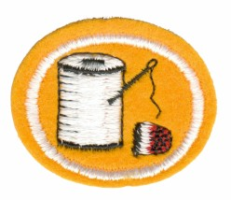Osnovno šivenje

Ime i prezime:

1. Opiši ispravno korišćenje sledećih stvari:
   1. Naprstak
   2. Metar traka
   3. Makaze
   4. Cik cak makaze
   5. Razne vrste i veličine igli
2. Upoznaj se sa mašinom za šivenje kod kuće ili negde drugde i prepoznaj seledeće delove:
   1. točak zamajca
   2. prihvatač gornjeg konca
   3. stopica
   4. 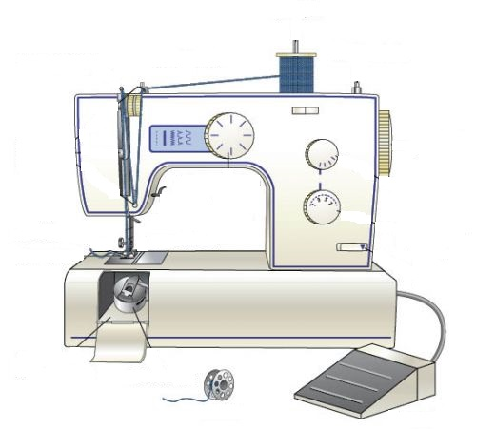poluga za podizanje  
      stopice
   5. igla
   6. zupci transportera  
      tkanine
   7. bobina
   8. papuča
3. Pokaži kako se ispravno provlači konac kroz mašinu i kako se pokreće mašina
4. Porubi krpu ili neki drugi predmet praveći uredan i ujednačen vez
5. Pokaži kako se ispravno prišiva dugme, driker, kukice i okca
6. Objasni šta je:
   1. rub
   2. kosa linija
   3. smer tkanine (poprečan, uzdužan i u koso).
7. Napravi vreću za prljavi veš za kampovanje ili neku sličnu jednostavnu stvar.